

**О внесении изменений в постановление акимата Алматинской области от 17 июля 2015 года № 321 "Об утверждении регламентов государственных услуг оказываемых в сфере образования"**

***Утративший силу***

Постановление акимата Алматинской области от 02 июня 2016 года № 275. Зарегистрировано Департаментом юстиции Алматинской области 13 июля 2016 года № 3898. Утратило силу постановлением акимата Алматинской области от 28 января 2019 года № 42

      Сноска. Утратило силу постановлением акимата Алматинской области от 28.01.2019 № 42 (вводится в действие по истечении десяти календарных дней после дня его первого официального опубликования).  
      В соответствии с пунктом 1 статьи 16 Закона Республики Казахстан от 15 апреля 2013 года "О государственных услугах", статьей 26 Закона Республики Казахстан от 6 апреля 2016 года "О правовых актах", приказом Министра образования и науки Республики Казахстан от 13 апреля 2015 года № 198 "Об утверждении стандартов государственных услуг, оказываемых в сфере семьи и детей", акимат Алматинской области **ПОСТАНОВЛЯЕТ:**  
      1. Внести в постановление акимата Алматинской области "Об утверждении регламентов государственных услуг оказываемых в сфере образования" от 17 июля 2015 года № 321 (зарегистрированного в Реестре государственной регистрации нормативных правовых актов от 14 августа 2015 года № 3344, опубликованного в газетах "Жетысу" и "Огни Алатау" от 15 сентября 2015 года № 18093) следующие изменения:  
      1) регламент государственной услуги "Назначение выплаты денежных средств на содержание ребенка (детей), переданного патронатным воспитателям", утвержденный указанным постановлением изложить в новой редакции согласно приложению 1 к настоящему постановлению;  
      2) регламент государственной услуги "Назначение единовременной денежной выплаты в связи с усыновлением ребенка-сироты и (или) ребенка, оставшегося без попечения родителей", утвержденный указанным постановлением изложить в новой редакции согласно приложению 2 к настоящему постановлению.  
      2. Возложить на руководителя государственного учреждения "Управление образования Алматинской области" опубликование настоящего постановления после государственной регистрации в органах юстиции, в официальных и периодических печатных изданиях, а также на интернет-ресурсе, определяемом Правительством Республики Казахстан и на интернет-ресурсе акимата области.  
      3. Контроль за исполнением настоящего постановления возложить на заместителя акима Алматинской области Б. Унербаева.  
      4. Настоящее постановление вступает в силу со дня государственной регистрации в органах юстиции и вводится в действие по истечении десяти календарных дней со дня его первого официального опубликования.

|  |  |
| --- | --- |
| *Аким Алматинской области* | *А. Баталов* |

|  |  |
| --- | --- |
|  | Приложение 1 к постановлению акимата Алматинской области от 2 июня 2016 года № 275 |
|  | Утверждено постановлением акимата Алматинской области 17 июля 2015 года № 321 |

**Регламент государственной услуги "Назначение выплаты денежных средств на содержание ребенка (детей), переданного патронатным воспитателям"**

**1. Общие положения**

      1.5Государственная услуга "Назначение выплаты денежных средств на содержание ребенка (детей), переданного патронатным воспитателям" (далее –государственная услуга), оказывается бесплатно физическим лицам (далее - услугополучатель) местными исполнительными органами районов и городов областного значения (далее – услугодатель).  
      Государственная услуга оказывается на основании стандарта государственной услуги "Назначение выплаты денежных средств на содержание ребенка (детей), переданного на патронатное воспитание" утвержденного приказом Министра образования и науки Республики Казахстан от 13 апреля 2015 года № 198 (далее – Стандарт).  
      2. Форма оказания государственной услуги – электронная (полностью автоматизированная) и (или) бумажная.  
      3. Результат оказания государственной услуги – решение о назначении денежных средств, выделяемых патронатным воспитателям на содержание ребенка (детей) по форме согласно приложению 1 к Стандарту (далее – решение).

**2. Описание порядка действий структурных подразделений (работников) услугодателя в процессе оказания государственной услуги**

      4. Основанием для начала процедуры (действия) по оказанию государственной услуги является обращение услугополучателя с пакетом документов, согласно пункту 9 Стандарта.  
      5. Содержание каждой процедуры (действия), входящей в состав процесса оказания государственной услуги, длительность его выполнения и результат:  
      1) прием, регистрация документов и направление руководителю услугодателя. Длительность – не более 15 (пятнадцати) минут. Результат – регистрация заявления;   
      2) рассмотрение документов и определение ответственного исполнителя услугодателя. Длительность – не более 1 (одного) рабочего дня. Результат – определение ответственного исполнителя услугодателя.   
      3) рассмотрение документов, оформление решения и направление на подпись руководителю услугодателя. Длительность – не более 2 (двух) рабочих дней. Результат – оформление решения;  
      4) рассмотрение и подписание решения о назначении денежных средств. Длительность – не более 1 (одного) рабочего дня. Результат – подписание решения;  
      5) выдача результата оказания государственной услуги услугополучателю. Длительность – не более 15 (пятнадцати) минут. Результат – выдача решения услугополучателю.

**3. Описание порядка взаимодействия структурных подразделений (работников) услугодателя в процессе оказания государственной услуги**

      6. Перечень структурных подразделений (работников) услугодателя, которые участвуют в процессе оказания государственной услуги:  
      1) специалист услугодателя;  
      2) руководитель услугодателя;  
      3) ответственный исполнитель услугодателя.  
      7. Описание последовательности процедур (действий) между структурными подразделениями (работниками) с указанием длительности каждой процедуры (действия) приведены в приложении настоящего регламента "Справочнике бизнес-процессов оказания государственной услуги".

**4. Описание порядка взаимодействия с Государственной корпорацией "Правительство для граждан" и (или) иными услугодателями, а также порядка использования информационных систем в процессе оказания государственной услуги**

      8. Описание порядка обращения и последовательности процедур (действий) услугодателя и услугополучателя при оказании государственных услуг через веб-портал "электронного правительства" (далее – портал):  
      1) услугополучатель регистрируется на портале, направляет запрос в форме электронного документа, удостоверенного электронной цифровой подписью (далее – ЭЦП) и документы согласно пункту 9 Стандарта;  
      2) в "личный кабинет" направляется статус о принятии запроса на государственную услугу, а также уведомление с указанием даты и времени получения результата оказания государственной услуги;  
      3) после принятия запроса и документов, порядок действий структурных подразделений услугодателя в процессе оказания государственной услуги осуществляется согласно пункту 5 настоящего регламента;   
      4) результат оказания государственной услуги направляется услугополучателю в "личный кабинет" в форме электронного документа подписанного ЭЦП уполномоченного лица услугодателя.

|  |  |
| --- | --- |
|  | Приложение к регламенту государственной услуги "Назначение выплаты денежных средств на содержание ребенка (детей), переданного патронатным воспитателям" |

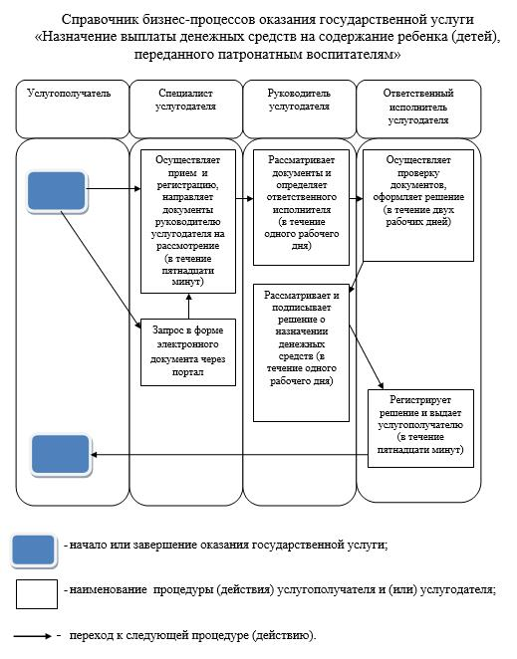

|  |  |
| --- | --- |
|  | Приложение 2 к постановлению акимата Алматинской области от 2 июня 2016 года № 275 |
|  | Утверждено постановлением акимата Алматинской области 17 июля 2015 года № 321 |

**Регламент государственной услуги "Назначение единовременной денежной выплаты в связи с усыновлением ребенка-сироты и (или) ребенка, оставшегося без попечения родителей"**

**1. Общие положения**

      1. Государственная услуга "Назначение единовременной денежной выплаты в связи с усыновлением ребенка-сироты и (или) ребенка, оставшегося без попечения родителей" (далее – государственная услуга), оказывается бесплатно физическим лицам (далее – услугополучатель) местными исполнительными органами районов и городов областного значения (далее – услугодатель).        
      Государственная услуга оказывается на основании стандарта государственной услуги "Назначение единовременной денежной выплаты в связи с усыновлением ребенка-сироты и (или) ребенка, оставшегося без попечения родителей", утвержденного приказом Министра образования и науки Республики Казахстан от 13 апреля 2015 года № 198 (далее – Стандарт).  
      2. Форма оказания государственной услуги – электронная (полностью автоматизированная) и (или) бумажная.  
      3. Результат оказания государственной услуги – решение о назначении единовременной денежной выплаты в связи с усыновлением ребенка-сироты и (или) ребенка, оставшегося без попечения родителей по форме согласно приложению 2 к Стандарту (далее – решение).

**2. Описание порядка действий структурных подразделений (работников) услугодателя в процессе оказания государственной услуги**

      4. Основанием для начала процедуры (действия) по оказанию государственной услуги является обращение услугополучателя с пакетом документов, согласно пункту 9 Стандарта.   
      5. Содержание каждой процедуры (действия), входящей в состав процесса оказания государственной услуги, длительность его выполнения и результат:  
      1) прием, регистрация документов и направление руководителю услугодателя. Длительность – не более 15 (пятнадцати) минут. Результат – регистрация заявления;   
      2) рассмотрение документов и определение ответственного исполнителя услугодателя. Длительность – не более 1 (одного) рабочего дня. Результат – определение ответственного исполнителя услугодателя;   
      3) рассмотрение документов, оформление решения и направление на подпись руководителю услугодателя. Длительность – не более 6 (шести) рабочих дней. Результат – оформление решения;  
      4) рассмотрение и подписание решения о назначении единовременной денежной выплаты. Длительность – не более 1 (одного) рабочего дня. Результат – подписание решения;  
      5) выдача результата оказания государственной услуги услугополучателю. Длительность – не более 15 (пятнадцати) минут. Результат – выдача решения услугополучателю.

**3. Описание порядка взаимодействия структурных подразделений (работников) услугодателя в процессе оказания государственной услуги**

      6. Перечень структурных подразделений (работников) услугодателя, которые участвуют в процессе оказания государственной услуги:  
      1) специалист услугодателя;  
      2) ответственный исполнитель услугодателя;  
      3) руководитель услугодателя.  
      7. Описание последовательности процедур (действий) между структурными подразделениями (работниками) с указанием длительности каждой процедуры (действия) приведены в приложении настоящего регламента "Справочнике бизнес-процессов оказания государственной услуги".

**4. Описание порядка взаимодействия с Государственной корпорацией "Правительство для граждан" и (или) иными услугодателями, а также порядка использования информационных систем в процессе оказания государственной услуги**

      8. Описание порядка обращения и последовательности процедур (действий) услугодателя и услугополучателя при оказании государственных услуг через веб-портал "электронного правительства" (далее – портал):  
      1) услугополучатель регистрируется на портале, направляет запрос в форме электронного документа, удостоверенного электронной цифровой подписью (далее – ЭЦП) и документы согласно пункту 9 Стандарта;  
      2) в "личный кабинет" направляется статус о принятии запроса на государственную услугу, а также уведомление с указанием даты и времени получения результата оказания государственной услуги;  
      3) после принятия запроса и документов, порядок действий структурных подразделений услугодателя в процессе оказания государственной услуги осуществляется согласно пункту 5 настоящего регламента;   
      4) результат оказания государственной услуги направляется услугополучателю в "личный кабинет" в форме электронного документа подписанного ЭЦП уполномоченного лица услугодателя.

|  |  |
| --- | --- |
|  | Приложение к регламенту государственной услуги "Назначение единовременной денежной выплаты в связи с усыновлением ребенка-сироты и (или) ребенка, оставшегося без попечения родителей" |

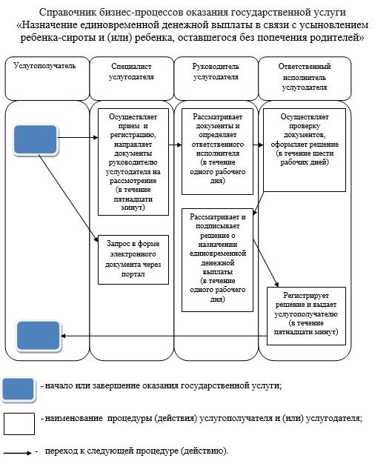

© 2012. РГП на ПХВ «Институт законодательства и правовой информации Республики Казахстан» Министерства юстиции Республики Казахстан